**Лабораторная работа №12**

**ИСПОЛЬЗОВАНИЕ ПОВЕДЕНЧЕСКИХ ШАБЛОНОВ**

**Цель работы:**

Изучит поведенческие шаблоны.

**Ход работы**

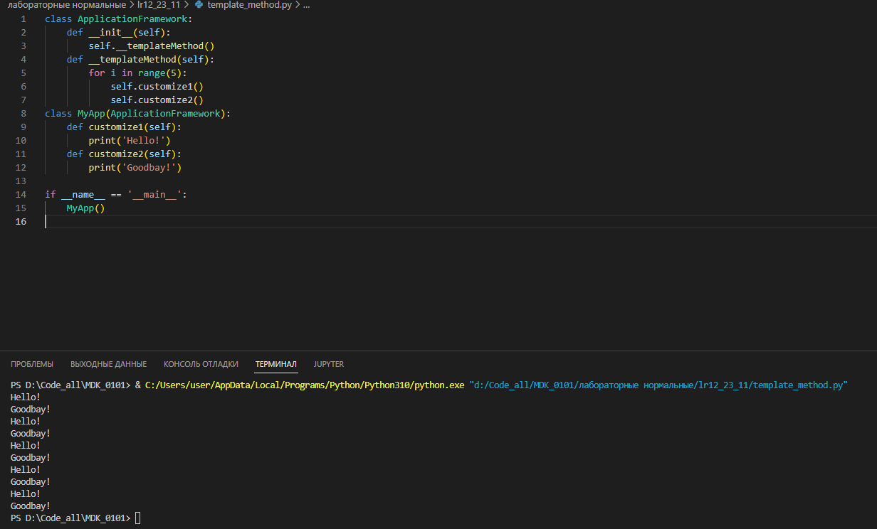

**Рисунок 1 –** листинг кода “Template Method” и его работа

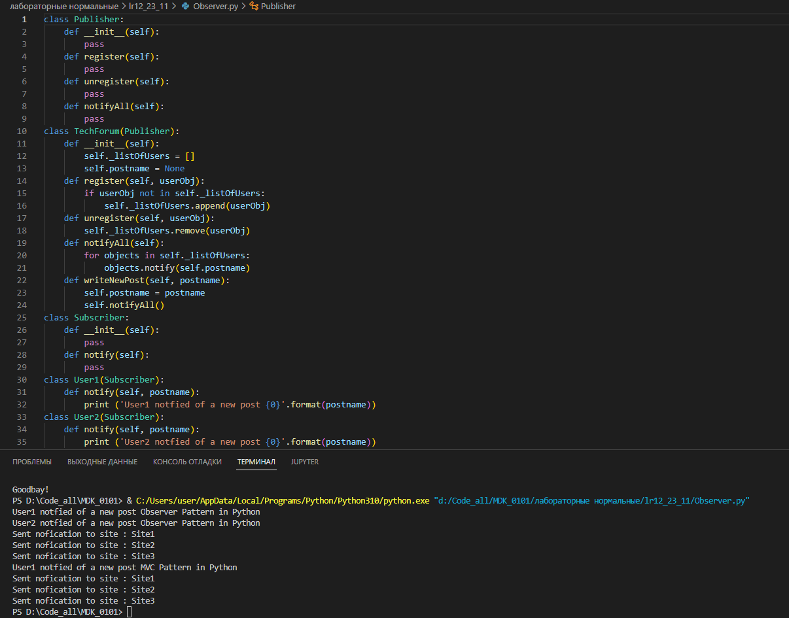

**Рисунок 2 –** листинг кода “Observer” и его работа

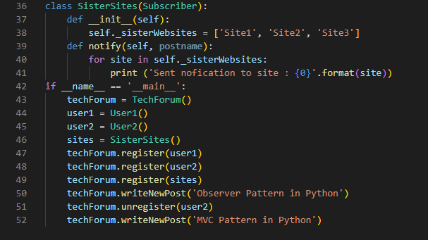

**Рисунок 3 –** листинг кода “Observer”

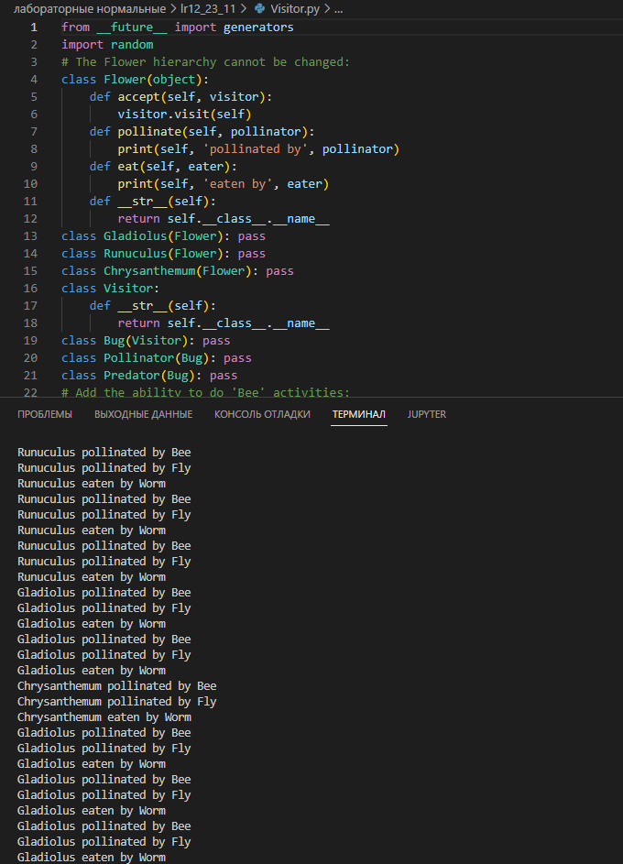

**Рисунок 4 –** листинг кода “Visitor” и его работа

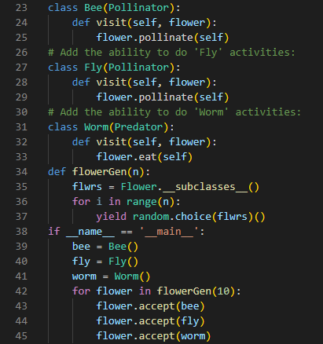

**Рисунок 5 –** листинг кода “Visitor”

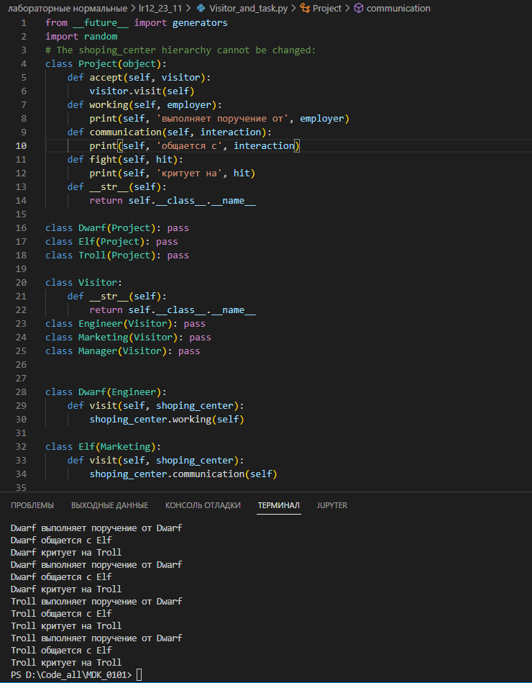

**Рисунок 4 –** листинг кода “Visitor and Task” и его работа

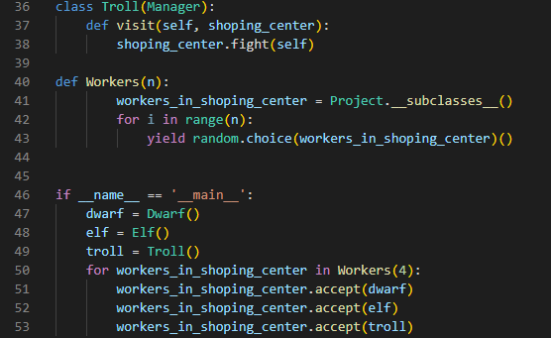

**Рисунок 5 –** листинг кода “Visitor and Task”

**Контрольные вопросы**

1. **Что такое поведенческие шаблоны?**

Шаблоны проектирования, определяющие алгоритмы и способы реализации взаимодействия различных объектов и классов.

2. **Виды поведенческих шаблонов.**

Примеры поведенческих шаблонов:

* Цепочка обязанностей
* Команда
* Интерпретатор
* Посредник
* Хранитель
* Наблюдатель
* Состояние
* Шаблонный метод
* Посетитель

**Вывод**

Я изучил поведенческие шаблоны.